# 目录

1. 产品概况
   1. 行业概况
   2. 产品排名
   3. 用户画像
2. 交互设计分析
   1. APP框架
   2. 首页对比
   3. 功能分析
3. 运营情况
4. 总结

# 产品概况

本分析报告主要针对智能试发型APP产品，目的是为了研发一款为大众认可，并可持续性盈利，高扩展性的产品。此次分析依据七麦数据APP榜单中选取了3个下载量最高的APP：美发屋，美可发型，发型设计。

## 行业概况

未能在各大分析报告网站找到相关分析报告，兹认为，这是个还未开发的市场。尽管各APP商城已经有相关的APP，但效果差强人意，后续会分析。每个人都需要剪头发，无论男女老少，频率基本维持在1-2个月1次，这是一个重复消费的庞大市场。

## 产品排名

发型屋：排名283，用户评分2.8，总下载量4464W

美可发型：排名274，用户评分4.5，总下载量1442W

发型设计：排名167，用户评分3.1，总下载量517W

下载量最高是发型屋，评分最高是美可发型，但是通过评论发现美可发型的评分是刷出来的，并不具有很大的参考价值。

## 用户画像

暂无

# 交互设计分析

## APP框架

### 发型屋APP框架

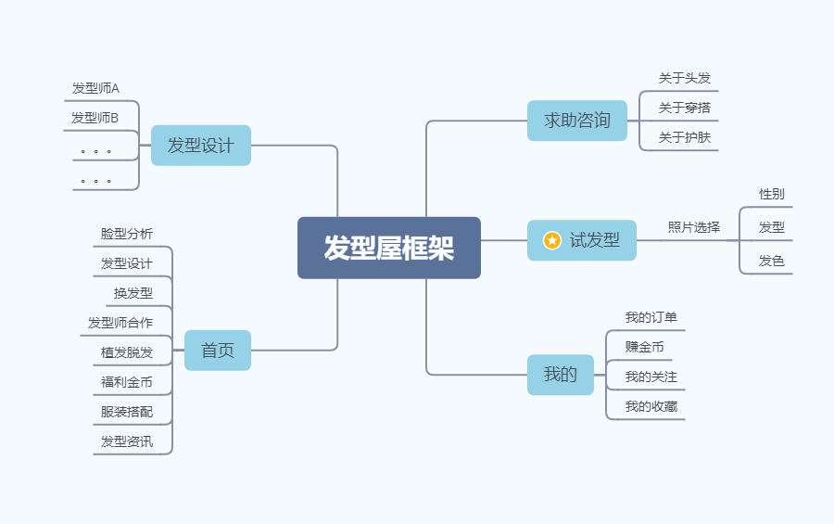

发型屋应属于fashion类综合APP，除了试发型功能以外，穿搭，护肤，植发等功能。很好的一点是它将用户和发型师联系在一起，为用户提供发型设计师。非常不好在于首页功能中，脸型分析，发型设计，换发型这三者都是跳转微信小程序才可以使用，体验感不好。

### 美可发型APP框架

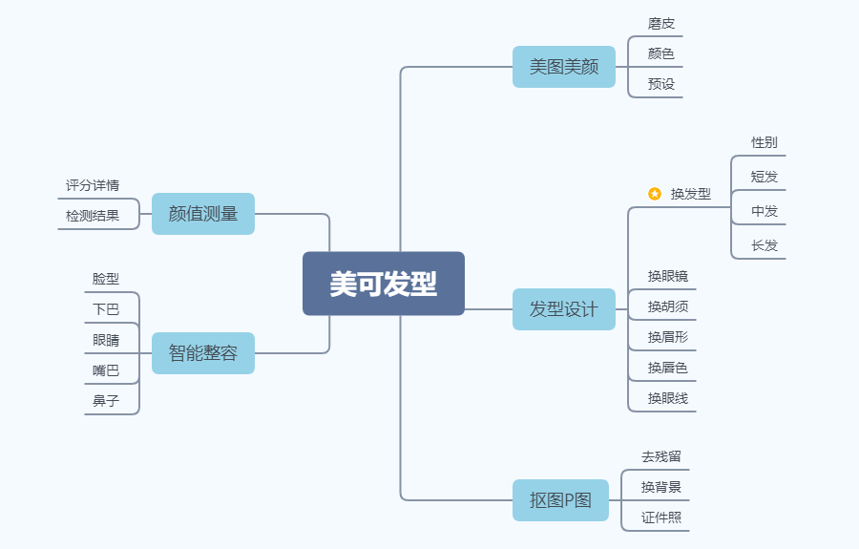

美可发型中，换发型属于一个子功能，它与美发屋不同在于集成了不同方向的功能。美可发型增加了美颜P图功能。美可发型子功能中智能整容，美图美颜，抠图P图，都属于修图的一种。在换发型功能中，美可发型增加了针对面部其他部位的增强功能。美可发型首页就是模特图片，或者用户更换自己的封面，有点过于直接。

### 发型设计APP框架

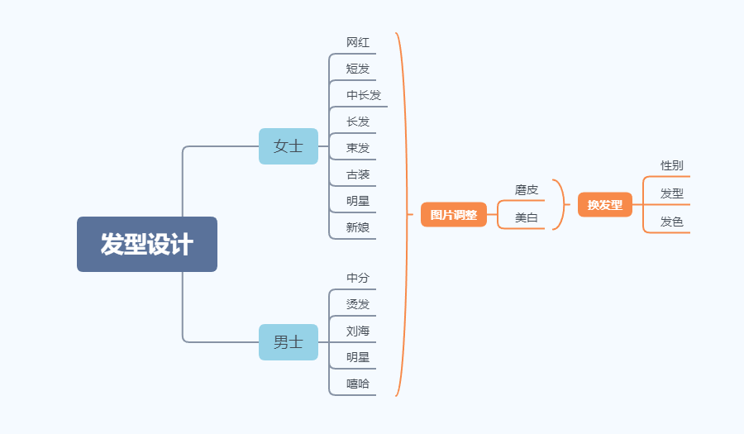

发型设计属于比较纯粹的试发型APP，首页即是选择男士女士发型的页面，选择之后进入试发型阶段。有点问题的是，无论在首页选择了什么发型，进入换发型阶段都是处于同一个页面，只是默认工具栏的不同，让人感觉首页多此一举。

## 首页对比

发型设计有引导页，发型屋和美可发型都没有引导页，但是发型设计的引导页没有实质引导的作用，只能作是封面，所以并不进行展示。接下来是各APP首页：

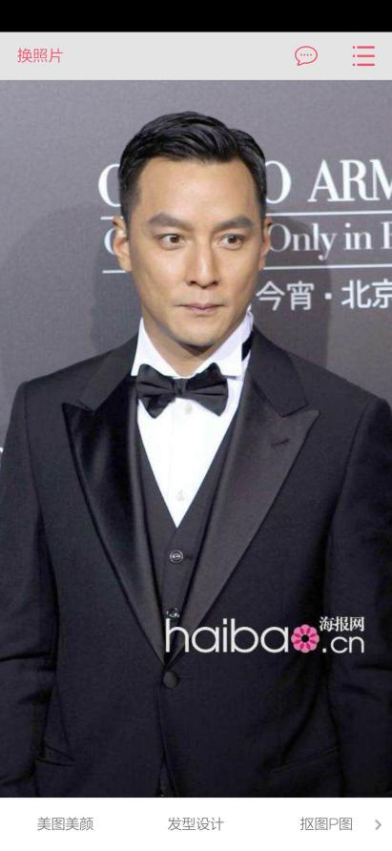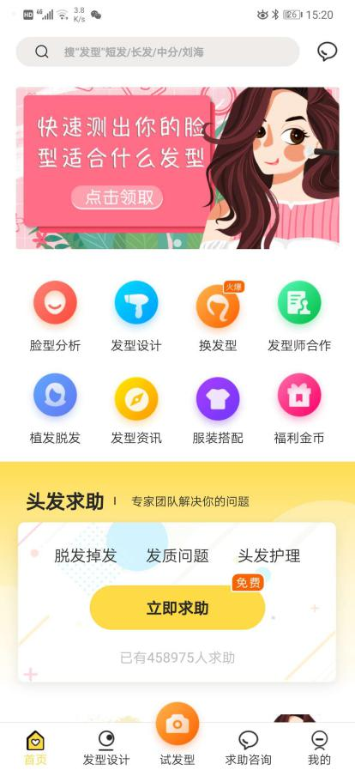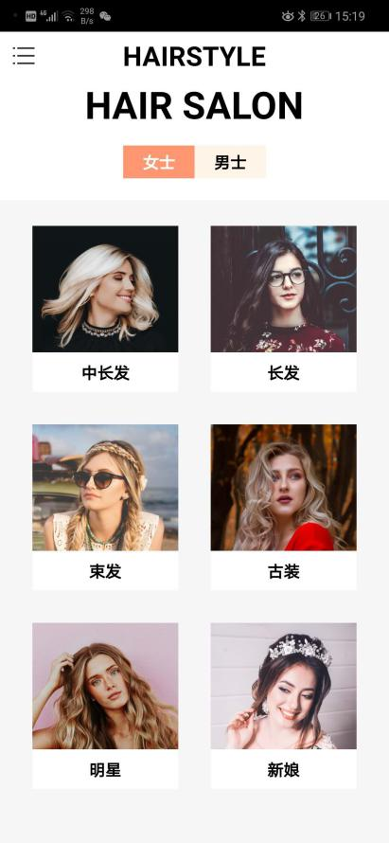

美可发型 美发屋 发型设计

如图所示，

美可发型首页就是一张超大的图片占满了屏幕，在底部有各类功能选项。如果换了自己的图片就会看到一个超大的头像，体验感非常不好。

美发屋的首页有较好的排版，底部中间“试发型”的按钮也很突出，让人感觉比较合理的布局。

发型设计首页直接有各类发型的选择，但是和进入试发型后的页面功能重复，体验感一般。

## 功能分析

此次主要的是分析试发型的功能，然而各APP的结果图并不理想，以下是网络原图：

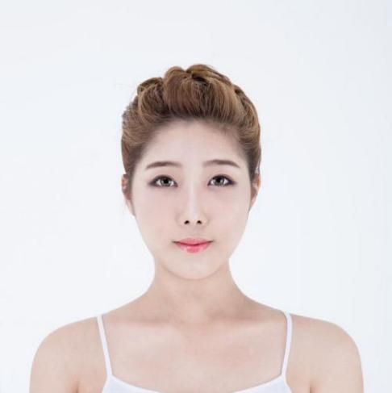

各APP试发型结果：

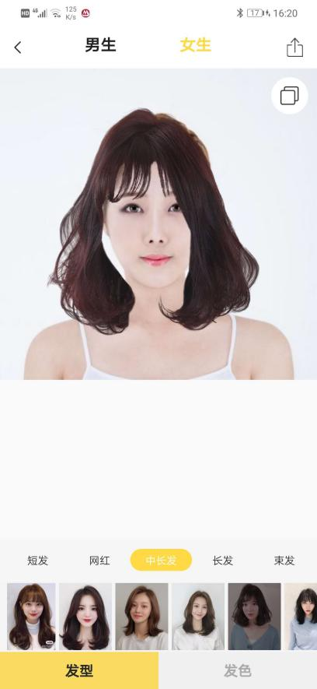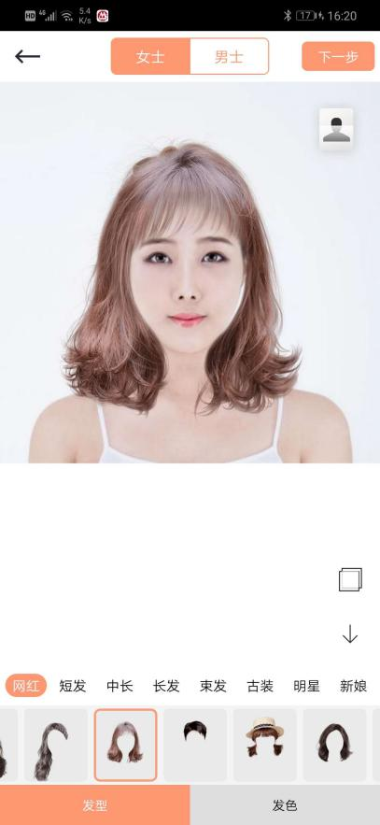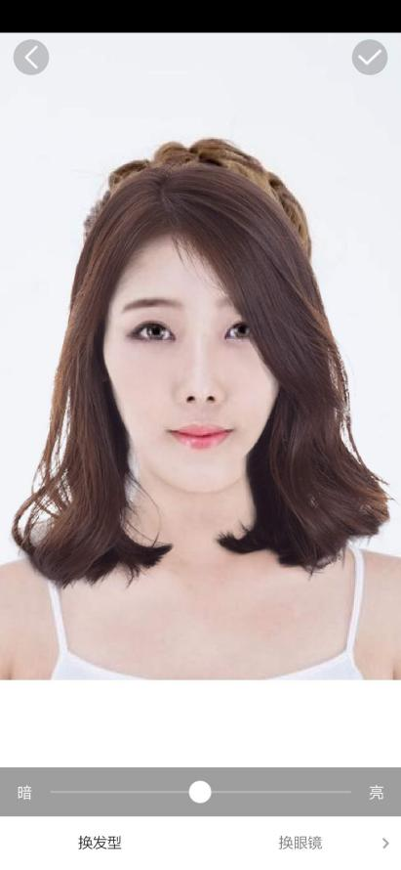

发型屋 发型设计 美可发型

由于各个APP的模板素材不尽相同，尽量选取相近的发型模板作为参考。可见几个APP的试发型结果都不尽理想，发型设计稍微好一些，但还是能看见原有的头发，另外两个就更不用说了，模板都是不对齐，或者说成型不好的。

## 盈利模式分析

发型屋：有弹窗广告。有付费项目。

发型设计：有弹窗广告。试发型过程中，如果需要试更多发型，需要看广告才能解锁。

美可发型：有付费入口，但并未找到需要消费场景。

# 运营情况

浏览七麦数据上的用户评论进行分析，呈两极分化，一部分是商家刷好评，另一部分是用户给的1~2分的差评。三个APP均是如此。可见市场对产品并不认可，空有下载量，但是风评一直向下，无法长久运营及盈利。

# 总结

用户主要吐槽的点是试发型效果极差，用户毫无体验感。另外，产品盈利模式为人诟病，充值与付费项目并不被用户喜欢。在新产品设计过程中，最需要注意的就是试发型功能的最终效果，需要呈现出完美结合的样子。发型设计APP中，看广告解锁发型的方式比较容易被用户接受。另外，在当今互联网时代，这一产品后续设计需要朝着平台的方向发展，联系发型师与用户，这样才可以形成规模效应。